**Guia para crear su token de seguridad en GitHub**

**Instrucciones oficiales:**

[*https://docs.github.com/en/authentication/keeping-your-account-and-data-secure/creating-a-personal-access-token*](https://docs.github.com/en/authentication/keeping-your-account-and-data-secure/creating-a-personal-access-token)

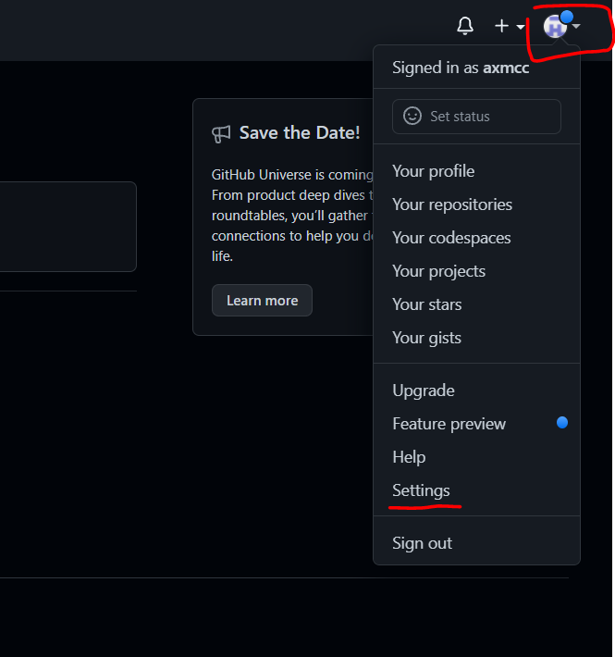

**Guía**

1. Ingresar a su cuenta en github.com
2. Hacer click sobre la foto de perfil en la esquina superior derecha. Se abre un menú desplegable, hacer click en “Settings”

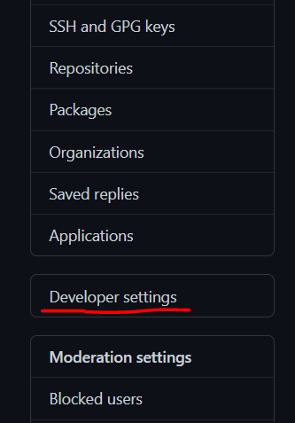

1. Se abre la página de “Settings”. A la izquierda hay un menú, buscar “Developer Settings” e ingresar.

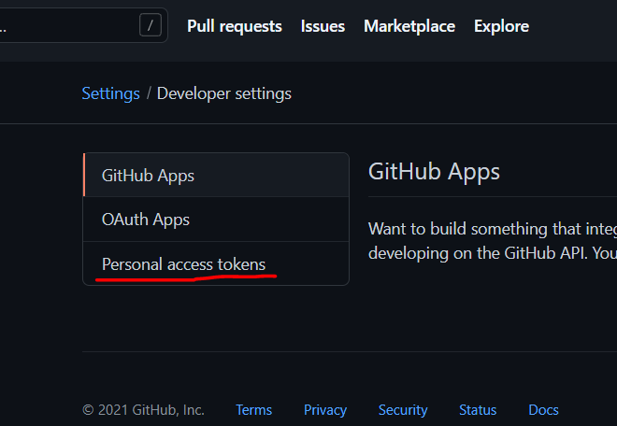

1. Luego ingresar en “Personal access tokens”:
2. Generar un token nuevo.

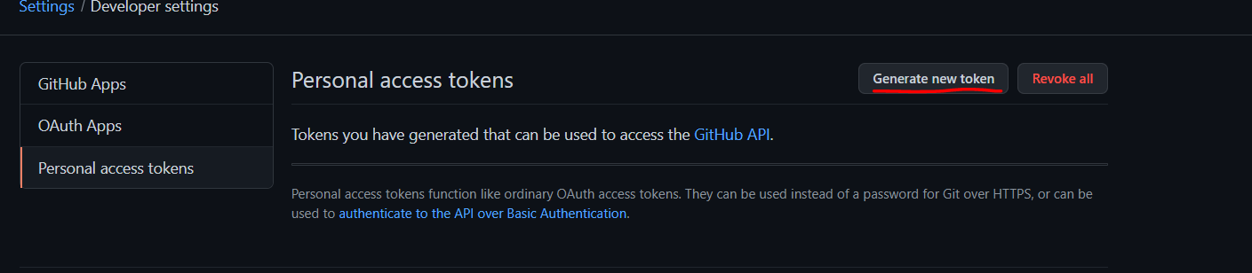

*Nota: les pide que ingresen su contraseña nuevamente*

1. Pongan el nombre que deseen y dentro de “Selecto scopes” habiliten las opciones de “repo”

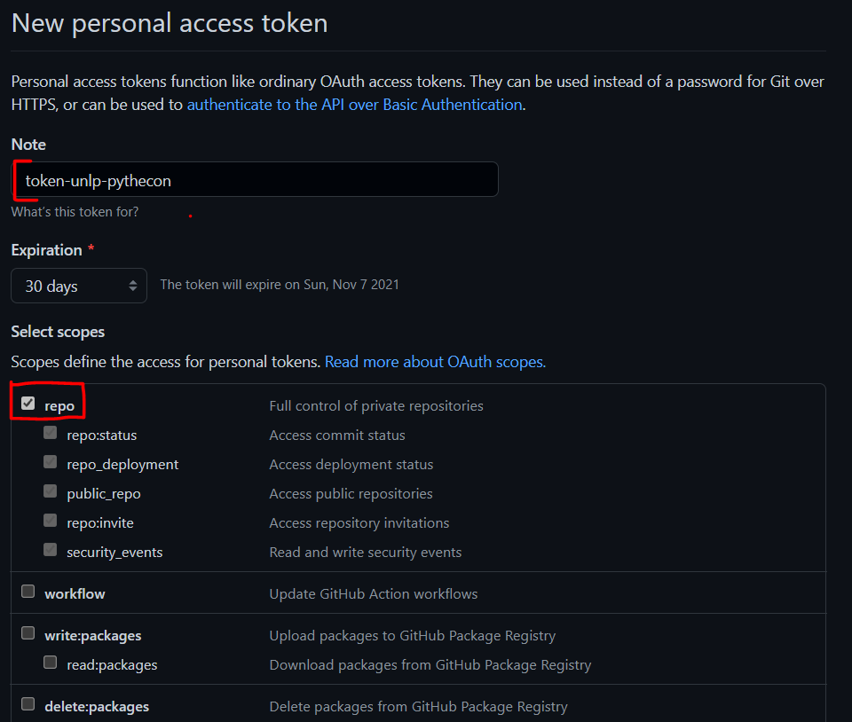

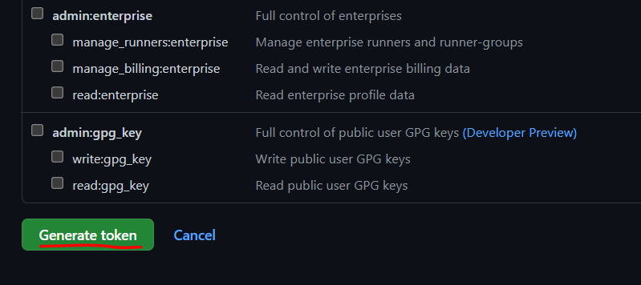

1. Copien el token a un lugar seguro. IMPORTANTE: no compartan su token, es lo equivalente a compartir su contraseña de acceso.

